Unterflurdose Im-Beton-Kanalsystem IBK, Gerätedose GES

OBO Bettermann

Eigenschaften

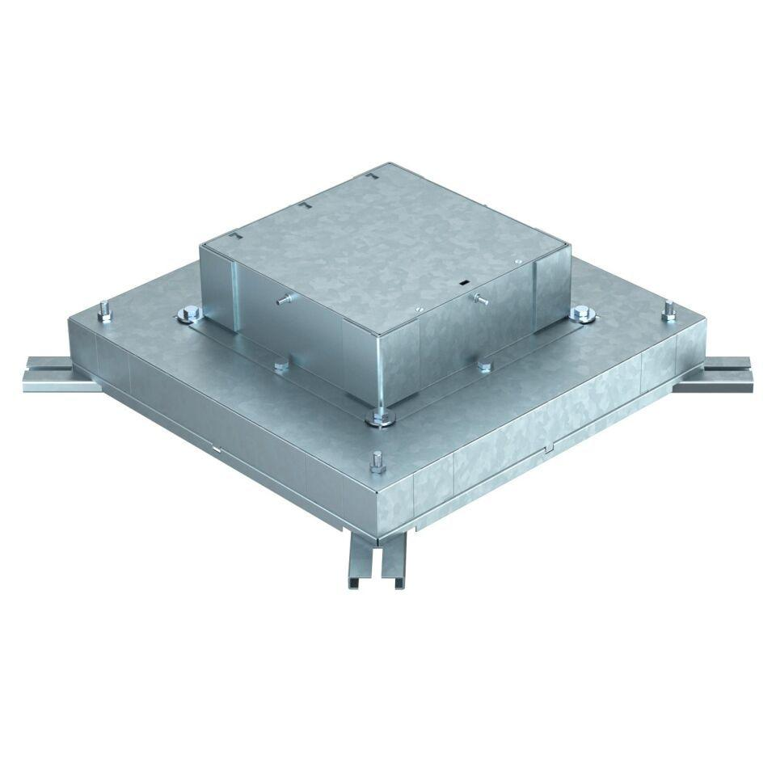

Einbauöffnung für Einbaueinheit

quadratisch, Rund

Werkstoff Seitenwand

Stahl

Anzahl der einbaubaren Geräte

12,00

Kanalbreite (m)

0,25 - 0,35